Зимний Полюд на снегоходах (в санях)
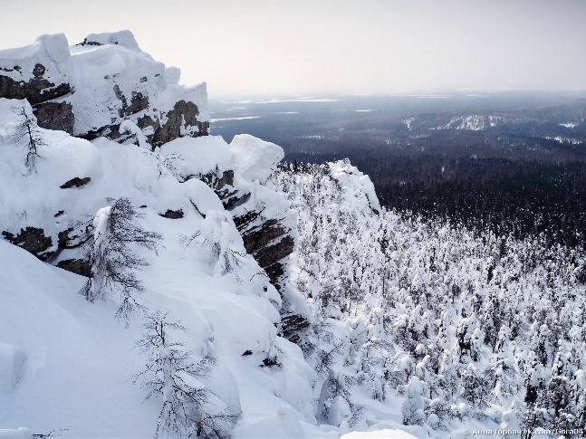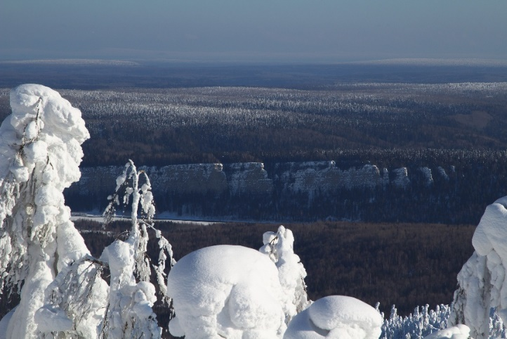
Продолжительность: | 16 часов
Описание: | Высота горы Полюд – 527 метров над уровнем моря, это высшая точка Полюдова кряжа.  По одному из преданий много-много лет назад здесь жили два друга-богатыря – Полюд и Ветлан. Оба были одинаково сильны и ловки, отличались лишь ростом и телосложением. Но однажды богатыри встретили красивую девушку – Вишеру. Оба влюбились в нее по уши. Вишере каждый из них также был дорог и люб. И между богатырями завязалась драка за то, кому достанется в жены красавица Вишера. Вишера умоляла прекратить бой, пыталась их разнять. Но куда там. Богатыри разбежались в разные стороны и стали метать друг в друга огромные камни через голову Вишеры. Шесть дней и шесть ночей длился бой. Но силы у каждого богатыря были равные. Никто не мог одержать победу. На седьмой день оба выбились из сил, покалеченные они склонили головы и превратились в каменные горы. Красавице Вишере к тому времени белый свет стал не мил. Упала она меж богатырей. С тех давних пор течет на Северном Урале река Вишера, а рядом стоят окаменевшие богатыри Полюд и Ветлан.  По другой, более приближенной к реальности легенде, на этой горе стояла застава, защищавшая Чердынь от набегов врагов. Возглавлял заставу богатырь Полюд. Завидев неприятеля, он разводил на вершине горы большой костер, который было видно в Чердыни. Таким образом, там заранее знали о приближающейся опасности и были готовы к бою. Когда все враги были побеждены, Полюд по преданию ушел спать в гору.  На горе можно увидеть углубление, напоминающее по форме отпечаток огромной ноги. По легенде это след самого богатыря Полюда…  На вершине горы на поверхность выходят красивейшие скалы, обрывающиеся отвесно вниз. Наиболее крутой северный склон.
Программа тура: | 7:00 Выезд из Перми, ул.Ленина, 53 (Театр-Театр), со стороны "Сцены-Молот".  7:00-12:30 Дорога до Красновишерска. Интересная путевая экскурсия.  12:30-13:30 - Экскурсия в музей природы заповедника «Вишерский»  13:30-16:00 Экскурсия на снегоходах на камень Полюд. Пешая часть 1км* до Полюда и обратно.  16:00-17:00 Пикник.  17:00 Отправление группы в Пермь  23:00 Ориентировочное время возвращения группы в Пермь, ул.Ленина, 53 (Театр-Театр)  * В период высокого спроса на снегоходные заброски и малого количества выпавшего снега (конец декабря-начало января и конец марта) возможно увеличение пешей части до Полюда на 1 км, т.к. большое количество снегоходов разбивают каменистый подъем на Полюд и снегоходы с санями не могут подняться в гору.
Проживание: | --
В стоимость входит: | Транспортное обслуживание, услуги экскурсовода (путевая экскурсия, экскурсия на Полюде), заброска на Полюд на снегоходах (в санях), экскурсия в музей природы заповедника "Вишерский", туристическая страховка.
Дополнительно обязательно оплачивается в офисе при бронировании: | --
Дополнительно обязательно оплачивается в ходе тура: | --
Дополнительно по желанию оплачивается в офисе: | 395 руб/чел - Комплексный обед «Грузинский» (готовится на костре поваром).  Первое блюдо:  Харчо с копчёностями. Порция: 400 грамм  Состав: рёбра говяжьи копченые, рис кругло-зерновой, лук репка, сельдерей, томатная паста, чеснок, зелень, соль, специи.  Второе блюдо:  1. Шашлык куриный в маринаде «Дзадзыки». Порция: 150 грамм  Состав: филе куриное, майонез, соевый соус, чеснок, паприка, соль, специи.  2. Гречневая каша с овощами. Порция: 200 грамм  Состав: греча, болгарский перец, помидор, морковь, лук, соль, специи.  Закуски: бутерброды с плавленым сыром, морковь по-корейски.  Хлеб: черный и белый  Соусы: кетчуп и майонез  Напитки: чай черный/зеленый, кофе натуральный/растворимый.  Сладкое к чаю: печенье и конфеты.  Посуда: одноразовая пластиковая (тарелка, стакан, ложка, вилка, чайная ложка, салфетки).  Если Вам не удобно кушать из пластиковой посуды, то можете взять с собой личные столовые принадлежности.  100 руб/чел - Глинтвейн на красном вине (готовится на костре поваром). Порция: 250 грамм  Состав: красное вино, яблоки, апельсины, специи
Комментарий агента: | Форма одежды теплая, спортивно-свободная и соответствующая погодным условиям. Обязательно хорошая, удобная обувь для трекинга.
Рекомендуется взять с собой: | - документ, удостоверяющий личность (можно копию),  - перекус в дорогу, термос с чаем или кофе,  - фотоаппарат, видеокамеру (по желанию).
Скидки: | 100 руб. - дети до 14 лет, пенсионеры
Стоимость тура на 1 человека: | 3 450 руб.
Место и время отправления: | 07.00 - г. Пермь, ул. Ленина, 53 (Театр-Театр).
Необходимые документы для поездки: | --

